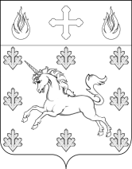
СОВЕТ ДЕПУТАТОВ
ПОСЕЛЕНИЯ СОСЕНСКОЕ

РЕШЕНИЕ

02 октября 2018 года № 1/2

Об избрании Заместителя председателя Совета депутатов поселения Сосенское
Руководствуясь Уставом поселения Сосенское, Решением Совета депутатов поселения Сосенское от 18 июля 2013 года № 451/59 «О регламенте Совета депутатов поселения Сосенское», на основании результатов открытого голосования,
Совет депутатов поселения Сосенское решил:
- Избрать Заместителем Председателя Совета депутатов поселения Сосенское депутата Совета депутатов поселения Сосенское Утву Татьяну Михайловну.
- Настоящее Решение вступает в силу со дня его принятия.
- Опубликовать настоящее Решение в газете «Сосенские вести» и разместить на официальном сайте органов местного самоуправления поселения Сосенское в сети «Интернет».

Глава поселения Сосенское К.О. Бармашев

